1. Pada bagian daftar kelas jika kita klik salah satu kelasnya maka otomatis berpindah halaman yang isinya ada nama siswa dari kelas yg di klik lalu menampilkan nama siswa dan nilai setiap mapel tersebut

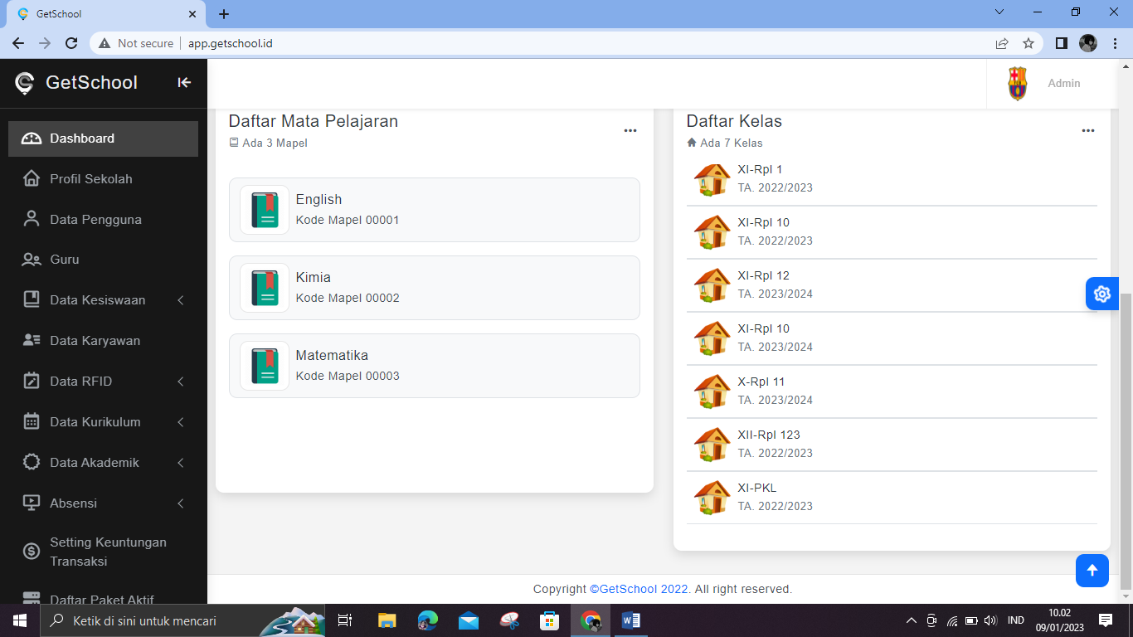

1. Pada bagiain dashboard belum menampilkan jumlah peserta ekstra sedangkan di data ekstrakurikuler sudah ada 3 siswa yang memngikuti ekstra english debate

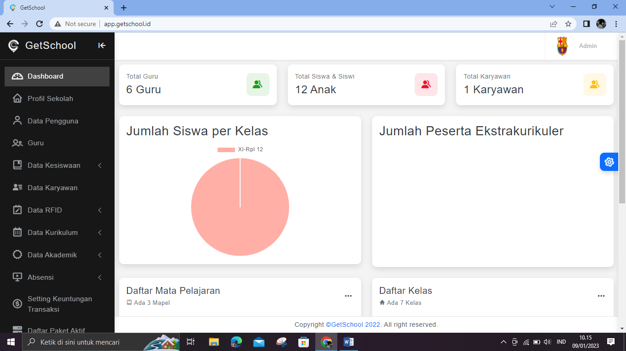

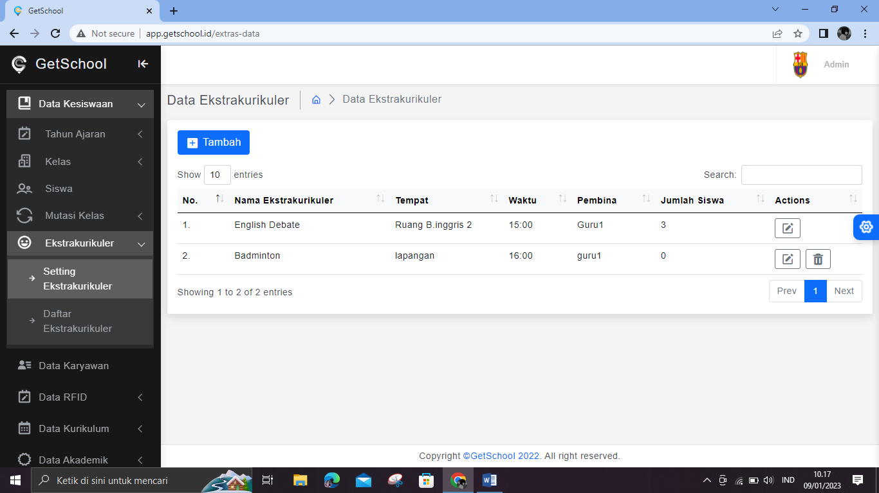

1. Error pada bagian Data kesiswaan->Mutasi Kelas->Riwayat

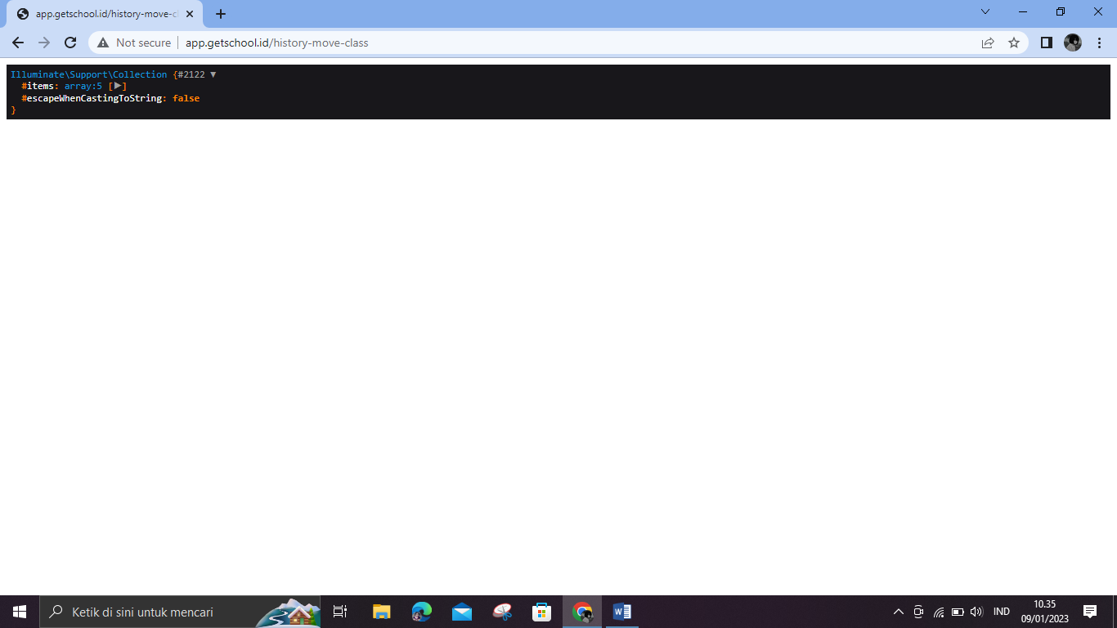

1. Tidak bisa melihat data detail karyawan dan data detail pengguna

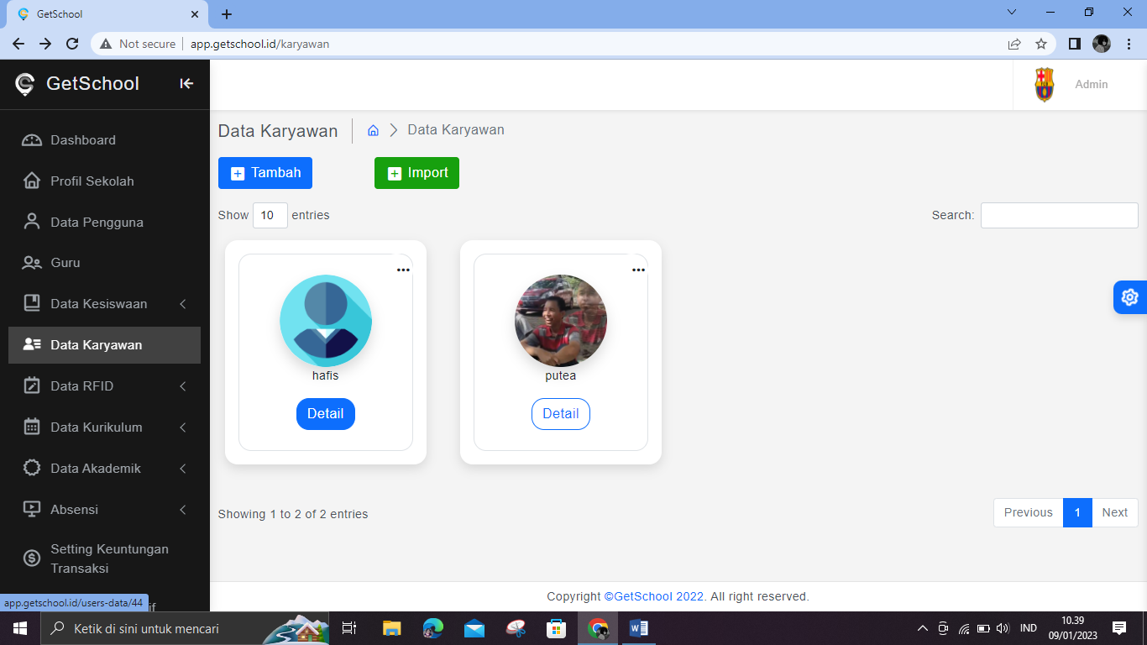

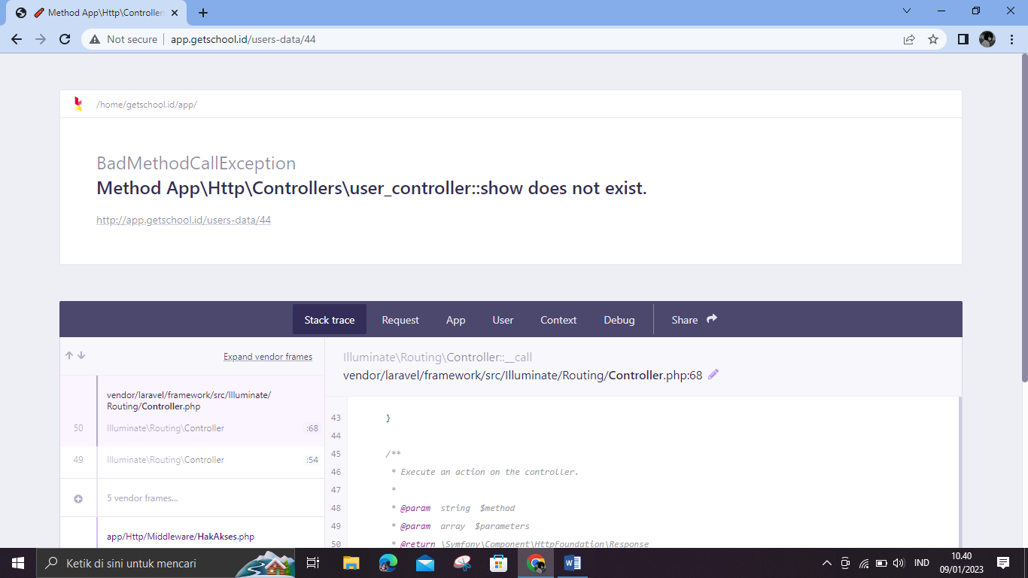

1. Saat di klik dropdownnya tidak ada hasil yang ditemukan

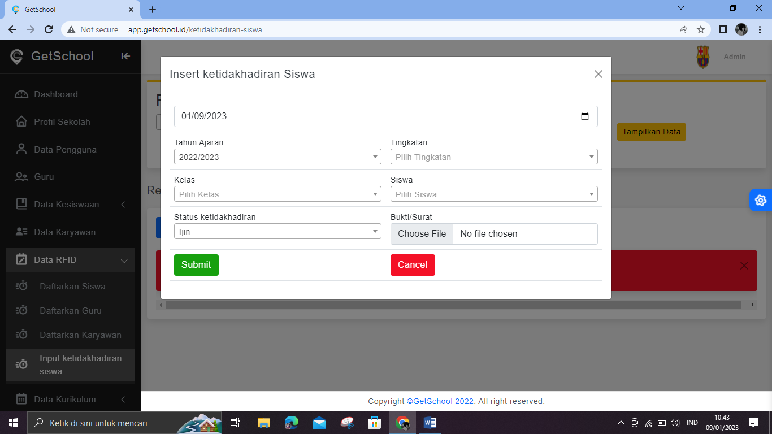

1. Tidak ada ekstra sepak bola di data

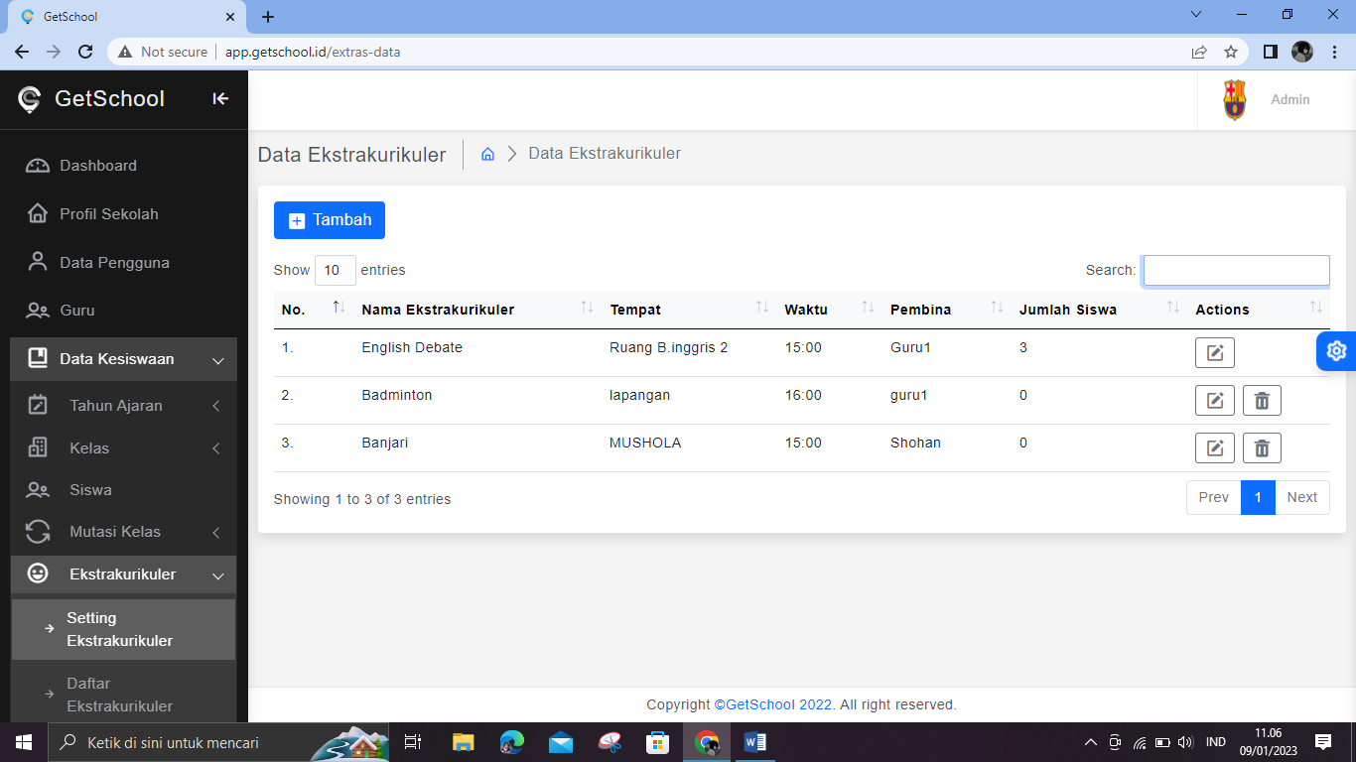

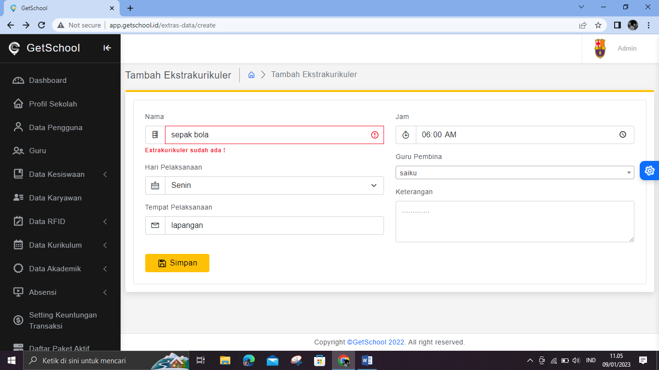

1. Dashboard TU Keuangan

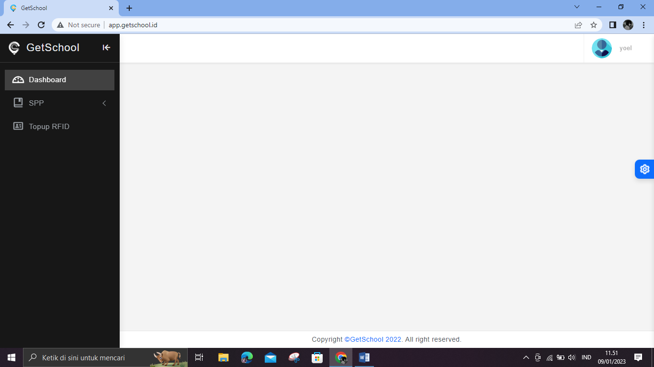

1. Safefv